
Информация ГИМС о предоставлении государственных услуг в электронном виде.
В целях улучшения качества предоставления государственных услуг и удобства граждан, государство организует предоставление государственных услуг в электронном виде, что существенно повышает их доступность, сокращает временные и финансовые затраты как самого государства так и граждан.
Сотрудники Усольского инспекторского участка Центра ГИМС ГУ МЧС России по Иркутской области, информируют население муниципальных образований Усольский района и г. Усолье-Сибирское, об оказании таких видов государственных услуг, как:
- Аттестация на право управления маломерными судами, поднадзорными Государственной инспекции по маломерным судам;
- Государственная регистрация маломерных судов, поднадзорных Государственной инспекции по маломерным судам;
- Освидетельствование маломерных судов, поднадзорных Государственной инспекции по маломерным судам;
Жители муниципальных образований Усольского района и г.Усолье-Сибирское могут получить вышеперечисленные государственные услуги, оказываемые ГИМС МЧС России, не выходя из дома. Для получения государственной услуги в электронной форме в первую очередь необходимо зарегистрироваться в сети Интернет на Едином портале государственных и муниципальных услуг – www.gosuslugi.ru.

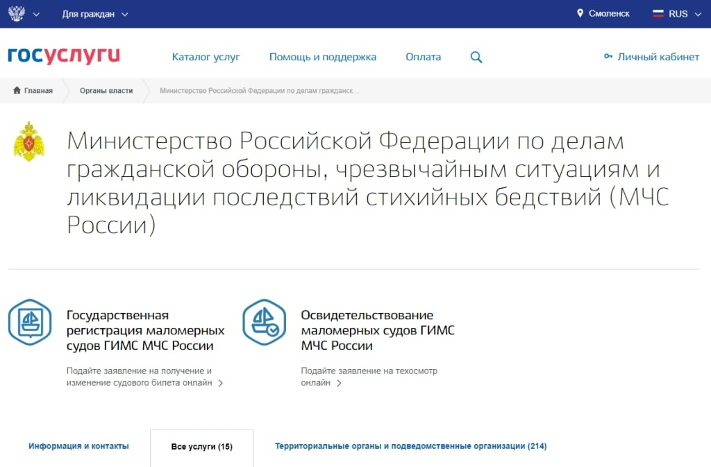
На портале размещена справочная информация для физических и юридических лиц о порядке оказания государственных услуг, в том числе, в электронном виде. Организован поиск по тематике, ведомству, жизненной ситуации, представлены образцы документов, ссылки на сервис госучреждений и ведомств.
После регистрации у гражданина появляется возможность получить весь перечень услуг, включенных в общий реестр государственных услуг на данном портале. В дальнейшем, при необходимости обращения в ГИМС МЧС России, повторная регистрация на Едином портале не нужна, так как срок действия полученного доступа не ограничен.
Чтобы получить государственные услуги, которые предоставляет Центр ГИМС МЧС России по Иркутской области, необходимо на главной странице сайта www.38.mchs.gov.ru перейти по ссылке «Государственные услуги» и далее, следуя пошаговым инструкциям, выбрать и оформить необходимую вам государственную услугу. Здесь гражданин может подать заявку на получение необходимой услуги, выбрав для себя наиболее удобное время и дату, при этом, представив первоначальные сведения о себе и о маломерном судне. Таким образом, значительно сокращается время, которое тратится на проведение проверки подлинности представленных сведений при непосредственном обращении в инспекторский участок. Дата и время, которое вы выбрали, подтвержденное инспектором, является подтверждением проведенной проверки, и вынесения положительного решения в части предоставления данных услуг. Получив подтверждение, вы обращаетесь в инспекторский участок, в приоритетном порядке, заявляете о себе и в течение короткого времени получаете заказанную государственную услугу.
Пошаговые инструкции для получателей государственных услуг в электронной форме, а также сведения о порядке их получения, необходимых документов, подлежащих предоставлению и образцов заполнения, находятся в приложении.
Более подробную информацию можно получить по адресу: 665458, Иркутская область, г. Усолье-Сибирское, ул. Куйбышева, д.5 или по телефону 8(39543) 3-20-74.

